Miércoles
21
de Octubre
Quinto de Primaria

Matemáticas

Envíos por paquetería

Aprendizaje esperado: Lectura de planos y mapas viales. Interpretación y diseño de trayectorias.

Énfasis: Extraer información de mapas reales y reflexionar sobre las maneras de comunicarla.

¿Qué vamos a aprender?

Aprenderás a extraer información de mapas viales reales y a trazar trayectorias.

¿Qué hacemos?

En la clase de hoy vamos a revisar mapas viales que recibimos de Emiliano, nos platicó que su papá es repartidor de paquetería en automóvil, nos pide que le ayudemos a trazar los trayectos que hace su padre para la entrega de mercancía, nos dice que, en estos días ha tenido mayor trabajo, por la contingencia.

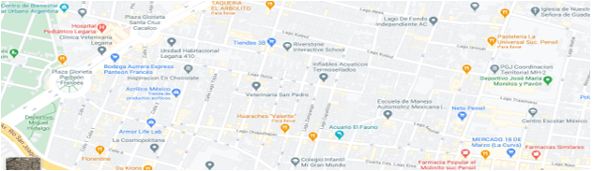

Trataremos de ayudar a Emiliano y a tu papá; vamos a empezar con el trazo de los trayectos, pero primero vamos a recordar qué elementos debemos considerar en las indicaciones en un mapa vial, no olvides que son los puntos cardinales: Norte, Sur, Este y Oeste.

Hagamos un ejercicio para ver cómo se interpreta en un mapa.

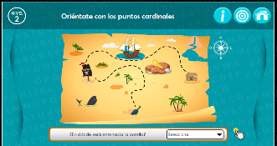

Localiza la botella, te vas a orientar con los puntos cardinales y vas a decir dónde se ubica la botella, está enterrada al sur del mapa.

Veamos con otro ejercicio.

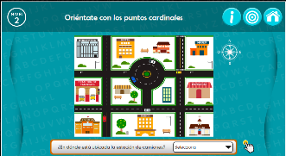

Tomemos como referencia la glorieta, ¿En dónde está ubicada la estación de bomberos? está al este.

Hagamos otro ejercicio, otra vez tomando como referencia la glorieta, ¿En dónde está ubicada la escuela? esta al sur de la glorieta.

Recuerdas que, para desplazarnos en automóvil, en un mapa vial debemos considerar el sentido de las calles, ya que para los automóviles hay un sentido en específico, así evitamos un accidente o una infracción vial.

Hagamos una actividad.

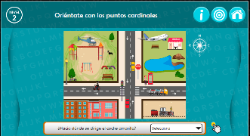

Siguiendo el sentido de las calles hacia qué punto cardinal se dirige el motociclista. Está siguiendo el sentido correcto y va hacia el oeste.

Hagamos otro ejercicio, el coche amarillo hacía qué punto cardinal se dirige. Va hacia el norte.

- ¿Qué más debemos considerar en la interpretación de mapas?

- Identificar los sitios importantes para tomarlos como referencia.
- El número de cuadras.
- Nombre de las calles.
- Hacer caso a los señalamientos viales para evitar infracciones y accidentes.
- La dirección de entrega debe tener los datos correctos.

Ya tenemos los conocimientos para la interpretación de los mapas, ahora empecemos con la descripción de trayectos para enviárselos a Emiliano.

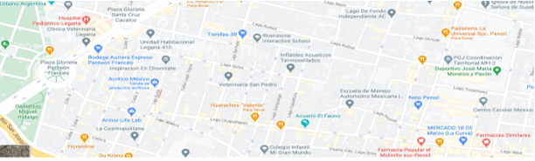

El papá de Emiliano se encuentra en la esquina del deportivo José María Morelos y Pavón, en las calles Lago Wetter y Lago Trasimeno, el sentido de la calle Wetter es hacia el sur. Tiene que entregar una mercancía en el Restaurante Florentine; en la veterinaria San Pedro unas cajas y en la Farmacia Popular Molinito, unos medicamentos.

¿Ya ubicaste en el mapa dónde está el papá de Emiliano y los lugares de entrega?
Te recuerdo que independientemente que yo te señale los lugares, es importante que tú los ubiques.

Hagamos los trayectos más cortos de acuerdo al sentido vehicular que es la dirección en la que deben circular los autos.

La ruta que diseñé para las tres entregas es la siguiente, avanza sobre calle Wetter dos cuadras hacia el sur y da vuelta a la derecha sobre Lago Naur, avanza tres cuadras para hacer entrega de la mercancía en Farmacia Popular Molinito, retoma el camino en Lago Chapultepec avanza doce cuadras; da vuelta a la izquierda en calle Lago Yojoa avanza dos cuadras y gira en Calle 6 donde recorre tres cuadras, hace la segunda entrega; en el Restaurante Florentine, finalmente, sigue hacia la tercera entrega sobre Calle 2, avanza una cuadra, da vuelta a la derecha en Lago Ginebra donde avanza dos cuadras y gira a la izquierda en calle Lago Zurich; sobre ésta avanza dos cuadras, y gira a la derecha en Lago Suiza avanza tres cuadras y da vuelta en Lago San Pedro, a media cuadra sobre la izquierda hace el último pedido, en la Veterinaria San Pedro.

Sólo debemos aclarar algunas cosas: En el primer trayecto contamos 2 cuadras hacia el sur, lo hicimos tomando como referencia el lado izquierdo del conductor, porque del otro lado sólo se cuenta una cuadra, cuando estás en esa esquina, el nombre de la calle es Lago Naur, pero cuando retomas la calle para ir a la segunda entrega, ya se llama Lago Chapultepec, igualmente, cuando vemos el trayecto de la tercera entrega, sobre Lago Suiza, en un lado de la calle hay una cuadra, mientras que del otro lado hay tres, así que debemos ayudarnos de los nombres de las calles para confirmar que estamos siguiendo las indicaciones o bien, mencionar si está a la derecha o izquierda según el sentido de la calle.

Vamos a realizar otra descripción de los trayectos del papá de Emiliano.

Aquí tengo el mapa de la ruta del segundo día de entrega.

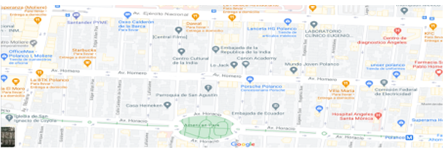

Ahora el papá de Emiliano se encuentra en la estación del metro Polanco, va a realizar cuatro entregas en El Moro, Dawat, Mundo Joven y Villa María, ¿Ya ubicaste los puntos?
La ruta más corta de acuerdo al sentido vehicular para las entregas es la siguiente: Se va por Av. Homero en dirección al oeste hacía American Park hasta Av. Moliere gira a la derecha y avanza media cuadra para hacer entrega el primer paquete, en el negocio, El Moro, sigue avanzando por Moliere hasta Av. Ejército Nacional y gira a la derecha, avanza cinco cuadras y media para entregar el segundo paquete en Dawat luego avanza sobre la misma calle y en el mismo sentido otras tres y media cuadras, gira a la derecha en Eugenio Sue y avanza una cuadra para entregar en Mundo Joven Polanco, ya por último se dirige hacia el este sobre Av. Homero, avanza cuadra y media, casi dos y hace la entrega en Villa María.

El día de hoy, trazamos las rutas que compartimos con Emiliano, avanzamos en la interpretación de la información que contienen los mapas reales, así como en la habilidad para diseñar y comunicar trayectos, haciendo referencia a los puntos cardinales, la lateralidad (izquierda, derecha) al número de calles, a sitios de interés, nombres de avenidas y calles, sobre el sentido de las calles y mucho otros aspectos que es importantísimo tomar en cuenta.

El Reto de Hoy:

Ahora que conoces como interpretar la información de los mapas, puedes seguir practicando, resolviendo el Desafío 11 ¿Cómo llegas a...? que se encuentra en las páginas 27 y 28 de tu libro de texto de Desafíos Matemáticos 5° grado.
https://libros.conaliteg.gob.mx/20/P5DMA.htm?#page/27

Si no tienes el libro a la mano no te preocupes, te anexo los ejercicios.

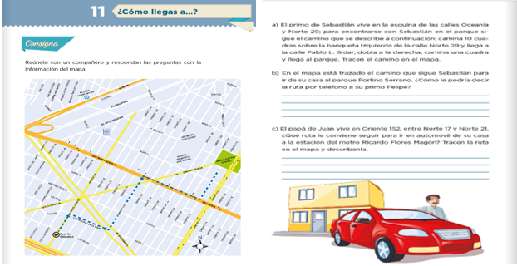

¡Buen trabajo!

Gracias por tu esfuerzo.

Para saber más:
Lecturas

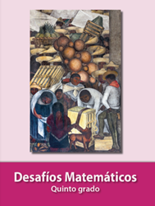
https://libros.conaliteg.gob.mx/20/P5DMA.htm

